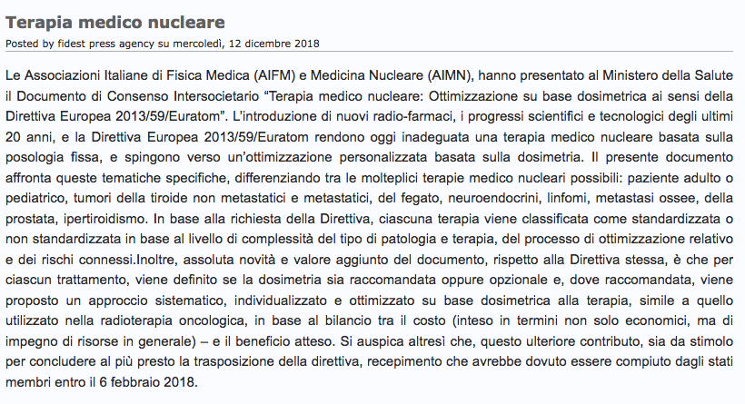Macintosh HD:Users:luna:Desktop:Schermata 12-2458466 alle 09.42.57.png12 DICEMBRE 2018